GUÍA DE MÚSICA
Nombre: | Curso: 2°A | Fecha: Semana 12
¿QUÉ APRENDEREMOS?
Objetivo (s):
Improvisar y crear ideas musicales con diversos medios sonoros con un propósito dado, utilizando las cualidades del sonido y elementos del lenguaje musical. OA5
Contenidos: Figuras rítmicas,
- Objetivo de la semana: : Reconocer figuras rítmicas llevando tiempo de duración con palmas o instrumento musical, siguiendo modelamiento dado en video.
Habilidades: Reconocer

¿QUÉ NECESITO SABER?
Para comenzar necesitas saber que es reconocer y cuáles son las figuras rítmicas.

Entonces:

Reconocer es “Distinguir o identificar a una persona o una cosa entre varias por una serie de características propias”.
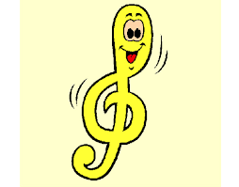
Es decir, vamos a reconocer distintas figuras rítmicas en video que deberás ver a continuación (será enviado a WhatsApp del curso y se subirá a la página web)
Figuras rítmicas
Son símbolos que nos permiten leer y escribir patrones rítmicos. Una figura musical nos indica cuánto tiempo debe durar un sonido. Si alguna vez has oído términos como corchea, redonda y fusa entre otros, esta es la clase para aclararlos todos y entender sus valores.

Bueno luego de reconocer las figuras rítmicas presentes en el video realiza la siguiente actividad.
En esta oportunidad trabajaremos las negras, corcheas y silencio de negra

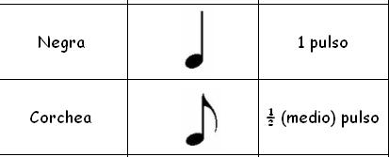

Con apoyo de algún elemento (palmas, pies, lápiz, tapa, envase, etc.) repite la secuencia de figuras rítmicas observada en el video y una vez aprendida grábala y la envías al WhatsApp de tu profesora jefe.

Quédate en casa, cuidemos todos

